ניהול גרסאות:
מספר גירסה | תאריך הפצה ע"י משהב"ט | תאריך עליית גירסה ע"י המפעיל | הערות
1 | 10/2014 | 30/11/2014
2 | 01/2015 | 3/2015 | תוספות לגירסה 2 צבוע באדום
3 | 4/2016 |  | טפול בשורות הזמנה עם יחידת מידה "מטב"  צבוע בכחול
4 | 8/2019 |  | טפול בהזמנות יועצים המקושרות להסכם יועצים
5 | 05/2025 |  | 1. הוספת הערה כללית.  2. תוספת לניהול ביצוע כמות וסכום ברמת הזמנה ובעת דיווח חשבונית

- הזמנות
הערה לגבי איידוק הזמנה/הסכם: בקליטת איידוק הזמנה/הסכם יש להתייחס לאיידוק האחרון שנשלח גם אם לא היה שינוי מהדורה (גרסה)
נשלח מסמך עדכון מסר הזמנה הכולל שדות חדשים לצורך הגירסה של 8/2019 .
מסך איתור הזמנה:
יש לאפשר איתור הזמנה/הסכם לפחות עם השדות הבאים, כמובן שניתן להוסיף שדות איתור נוספים.
מס' הזמנה
הערה: נבקש "יוזר על" לצורך הבדיקות והתפעול השוטף להוסיף שדה חפוש של ספק.
במסך ההזמנה/הסכם יש להציג (לפחות את השדות הבאים) את הנתונים הנדרשים לקליטת חשבונית:
הערה כללית
"הנתון המוצג בעמודה "כמות/סכום שדווח" הינו סיכום מצטבר של החשבוניות ששודרו על ידך עד כה.
נתון זה מוצג לנוחיותך וכל הסתמכות על המידע המוצג הינו באחריותך הבלעדית.
אין בנתון המוצג להוות התחייבות לתקינותן ו/או לאישורן של החשבוניות.
כמו כן, המוצג אינו מהווה אינדיקציה ליתרה הקיימת בהזמנה של משהב"ט, החובה לביצוע מעקב ובקרה על היתרות בפועל הינם באחריות היועץ/ספק"

כותרת הזמנה/הסכם:
מס' ספק משהב"ט להתקשרות
מס' ספק משהב"ט לתשלום
מס' הזמנה/הסכם
מס' מהדורה
מס' רכז חשבונות
מס' ימים לתשלום
תאריך תחילת תוקף הזמנה/הסכם (תאריך זה יגדיר ממתי מתחילים לבדוק אם קיים אישור ספק להזמנה)
תאריך סיום תוקף הזמנה/הסכם
מאפיין הזמנה/הסכם
תאריך אישור ספק
סכום הזמנה/הסכם ללא מע"מ
להוסיף סה"כ סכום שדווח ברמת הזמנה
שורות ההזמנה/הסכם:
מס' שורה
מאפיין שורה (פריטי,שירותים וכו)
כמות
יח' מידה
מחיר נטו (ללא מע"מ) ליחידה
להוסיף סה"כ סכום שדווח ברמת שורות בהזמנה
להוסיף סה"כ כמות שדווחה ברמת שורה בהזמנה

מועדי אספקה:
כמות
מועד אספקה חוזי

- הזנת חשבונית:
הערה כללית:
"הנתון המוצג בעמודה "כמות/סכום שדווח" הינו סיכום מצטבר של החשבוניות ששודרו על ידך עד כה.
נתון זה מוצג לנוחיותך וכל הסתמכות על המידע המוצג הינו באחריותך הבלעדית.
אין בנתון המוצג להוות התחייבות לתקינותן ו/או לאישורן של החשבוניות.
כמו כן, המוצג אינו מהווה אינדיקציה ליתרה הקיימת בהזמנה של משהב"ט, החובה לביצוע מעקב ובקרה על היתרות בפועל הינם באחריות היועץ/ספק"
1. הנחיות כלליות
- תעודת משלוח ותאריך תעודת משלוח (מועד אספקה בפועל) יש לשים ברמת השורה.
- בדיקת מספר חשבונית : מס' חשבונית יהיה נומרי בלבד. עד 16 תוים.
- אחוז מע"מ מוצג כברירת מחדל מההזמנה.
- בהזנת החשבונית יש לבחור אם החשבונית המוזנת הינה חשבונית אספקה או חשבונית התייקרות.
- בחשבונית התייקרות: יש להזין פרטי חשבונית אספקה + שורת הזמנה
- יש לאפשר לשלוח חשבונית התייקרות גם כאשר חשבונית הבסיס לא נמצאת אצל המפעיל – בb2b
- אין לאפשר שליחת חשבונית לשורת מקדמה בהזמנה (בסגמנט Z1RETAIL שדה BSGRU= R4).
- יש לציין שהזמנה יכולה להכיל במעורב שורות טובין ושורות שרותים.
- אין לשלוח חשבונית עם הזמנות שונות בשורות.
- אין לשלוח חשבוניות עם סכום דרש ספק שלילי. (במידה וישלחו יפלו לשגוי).
- ספקים אשר עובדים עם משהב"ט עם חשבוניות עסקה יש לשדר את חשבונית העסקה. (בהנחיות משהב"ט לספק יוגדר שאין לשדר את חשבונית המס).
- יש להעביר סטאטוסים לחשבוניות שלא עברו דרך המפעיל באמצעות B2B .
הוספת עמודה בצמוד לכמות בהזמנה בכל שורה - "כמות שדווחה", שמתעדכנת בהתאם לסטטוסים שנגדיר
סטאטוס 52 = שגויה - יש להתייחס לקודי השגיאה המתרעננים או הלא מתרעננים:
- שגויים שאינם מתרעננים - בקבלת סטאטוס זה יש לעדכן את הכמות בשורה ולקזז את הכמות שדווחה בחשבונית
- שגויים שמתרעננים – יש להמתין לקבלת סטאטוס חוזר . במידה וחזר סטאטוס שגוי שאינו מתרענן , יש לפעול בהתאם לשורה הקודמת.
סטאטוס 61 (או 20) = הוחזרה - בקבלת סטאטוס זה יש לעדכן את הכמות בשורה ולקזז את הכמות שדווחה בחשבונית

קודי שגיאה מתרעננים :
351,104,759,377,298,535,014,601,144,390,006,16,529,005,123,609,749,451
בדיווח חשבונית להזמנה עם שירותים מתוכננים / לא מתוכננים יש להציג :
ברמת המק"ט בשורת ההזמנה עמודה "כמות שדווחה" שתציג את הכמות שדווחה עד עתה.

במקרים של חריגה מסה"כ הסכום או הכמות בהזמנה או בשורת ההזמנה - אין לחסום דיווח חשבונית ויש לאפשר שידור החשבונית למשהב"ט. השינויים הנ"ל הינם אינפורמטיביים בלבד.

2. חשבוניות להזמנות שאינן באתר:
- יש לאפשר להזין חשבונית להזמנה שאיננה נמצאת באתר המפעיל, במקרה זה כל הנתונים יוזרמו על ידי המשתמש בפורטל וגם עבור ספק המשדר בb2b.
3. הגדרות למסך החשבונית: שדות ובדיקות

  - תאריך חשבונית חייב להיות קטן או שווה לתאריך נוכחי.
  - יש לבדוק עבור חשבוניות שההזמנה שלהן קיימת אצל המפעיל:
-מס' ספק לתשלום זהה לספק לתשלום בהזמנה
-קיום שורה בהזמנה
-קיום אישור ספק להזמנה (מתאריך שיוגדר על ידי משהב"ט) הבדיקה מול השדה:
תאריך תחילת תוקף הזמנה
  - סכום דרש ספק כולל מע"מ, סכום מע"מ דרש ספק
שדות אלו יוזרמו על ידי הספק בפורטל, או יגיעו מהספק בb2b .
סכום דרש ספק כולל מע"מ + סכום מע"מ דרש ספק יועברו בכותרת החשבונית על פי האפיון של מסר חשבונית.
  - בשורות הזמנה מסוג שרותים:
    - יש לאפשר ריבוי גיליונות שירות לאותה חשבונית ולאותה שורת הזמנה.
    - תאריך השרות בשורה של החשבונית צריך להיות בתוך התחום של תאריך שרות מ – תאריך שרות עד כפי שנרשם בכותרת החשבונית.
    - ניתן לשלוח תאריכי שרות שונים/מק"טים שונים בשורות השונות של החשבונית לאותה שורת הזמנה או לשורות הזמנה שונות (מייצר מספר גליונות שורות שונים).
    - ספק יזין בפורטל או ישלח את מס' המק"ט של השרות או את שורת השרות.
    - לא ניתן לשלוח בשורת החשבונית גם את המק"ט (SHORT_TEXT ) וגם את מספר שורת השרות (LONG_TEXT ).
  - בשורות הזמנה פריטיות/טובין:
    - יש לאפשר ריבוי תעודות משלוח לאותה חשבונית ולאותה שורת הזמנה.
  - בשורות חשבונית להסכם:
    - מועד האספקה בשורת החשבונית חייב להיות בתוך תחום תאריכי התוקף של ההסכם.
  - הסבר לנושא המק"טים לשורות שרות בהזמנה – לא מהווה הגדרה לבדיקות:
א. מק"ט השרות מופיע בשורת השרות של ההזמנה: יש להעביר את המק"ט בשורת החשבונית בשדה short_text
ב. מק"ט השרות מופיע בהסכם שמקושר לשורת השרות: יש להעביר את המק"ט בשורת החשבונית בשדה short_text (מידע זה נמצא אצל הספק בלבד ולכן יש לאפשר להזין את המק"ט)
ג. מק"ט השרות מופיע בהסכם תעריפים, לא נמצא בהזמנה אלא אצל הספק בלבד: יש להעביר את המק"ט בשורת החשבונית בשדה short_text
ד. אין מק"ט שרות בזמנה/בהסכם/בהסכם תעריפים, יש סכום מתוכנן בשורת השרות בהזמנה: יש להעביר מס' שורת שרות בשדה long_text .
  - תקון חשבונית בהתייחס לסטטוס חשבונית:
    - סטטוס חשבונית= 52,56 (שגוי): עבור קודי השגיאה הבאים אין לשלוח חשבונית תיקון, מאחר והחשבוניות ממתינות לקליטה עד סיום הטפול ע"י גורם הרכש:
- 351 – ספק חסום
- 104-ספק לא קיים בקוד חברה
- 759- קרן לא קיימת בקוד חברה
- 14,006,390,529 – הזמנה/מהדורה בסבב חתימות
- 601,123- אובייקט נעול
- 164 (נתיבים) – חריגה מסכום EMF
- בכל קוד שגיאה אחר יש לבדוק ולטפל בחשבונית בהתאם לסיבת השגיאה.
- סטטוס חשבונית = 20- הוחזר לספק, 41 – בוצע סטורנו לחשבונית:
יש לשלוח מחדש , במידת הצורך, עם התקון הרלוונטי.
- סטטוס חשבונית = 55,62,65,63,40,16 : מציינים שהחשבונית נקלטה ונמצאת בשלבים השונים בטפול משהב"ט ואין לשלוח שוב את החשבונית.
  - טיפול מיוחד לשורת חשבונית כאשר:
סוג הזמנה בשורה :ZPRT- הזמנה פריטית, או ZMLT- משיכה לא פריטית + קבלה
קטגוריית פריט בשורת ההזמנה שונה מ- D
ביחידת מידה בשורת ההזמנה דווח הנתון "מטב" (מטבע)
(ברשומת ההזמנה:סגמנט E1EDP01 שדה PMENE)
מחיר יחידה בשורת ההזמנה = 1 ₪, או קטן מ- 1 ₪
(ברשומת שורה בהזמנה: סגמנט E1EDP01 שדה VPREI)
רק עבור שורה העונה על התנאים הללו: יש לדווח בשורת החשבונית בשדה DELIVEY_QUANTITY כמות = יחידות כסף
  - (8/2019) טפול בשורת חשבונית השייכת להזמנה מסוג ZYOZ שמקושרת להסכם מסוג ZYOA
הסכם ZYOA מכיל שורות, כאשר כל שורת הסכם מכילה בתוכה שורות פרטניות לכל יועץ. שורת הזמנה מסוג ZYOZ יכולה להכיל קישור לכמה שורות של הסכמים.
    - לאחר בחירת שורת ההזמנה עליה רוצים לדווח:
יש להציג את טבלת בחירה של ההסכמים המקושר לשורת ההזמנה. לאחר בחירה ההסכם יש להציג את פירוט שורות היועצים לשורת ההסכם כולל ת.ז.
    - יש לאפשר בחירת שורת היועץ מתוך ההסכם.
    - לאחר בחירת השורה מתוך ההסכם יש לשמור את השדות הבאים בשורת החשבונית (יפורט גם במסמך החשבונית)
בשדה SHORT_TEXT יש לשים מתוך שורת ההסכם הפנימית את השדה packno
בשדה LONG_TEXT יש לשים מתוך שורת ההסכם הפנימית את השדה introw
שדות אלו חיוניים עבור קליטת החשבונית במערכת משהב"ט.

4.. דוגמאות להזמנות:
א. דוגמא להזמנה עם שורת שרות אשר מקושרת להסכם:
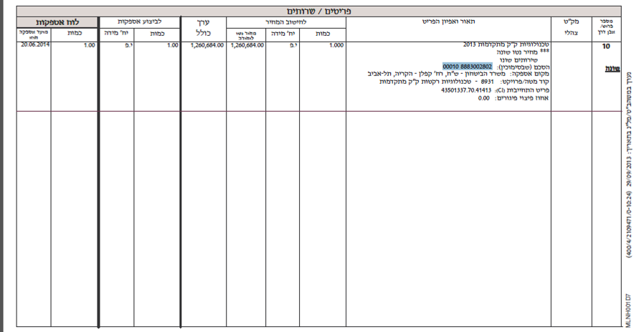

ב.דוגמא להזמנה עם שורת שרותים מתוכננים:

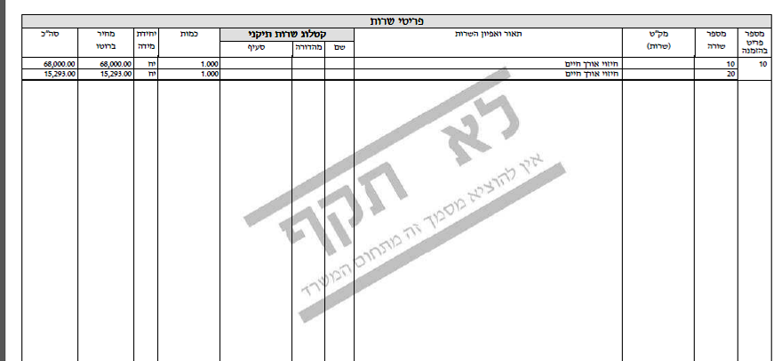

דוגמא להזמנה לשירותים מתוכננים עם מק"ט שרות בשורת השרות:

דוג' להזמנת שירותים לא מתוכננים (מקט מחוץ להזמנה , המקטים והמחירים ידועים לספק)
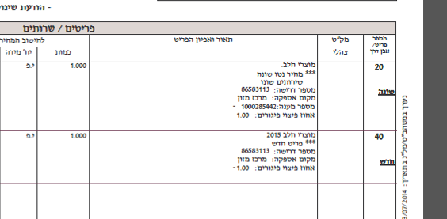

דוג' להזמנת שירותים לא מתוכננים , עם תתי שורות המכילות כמות וסכום:
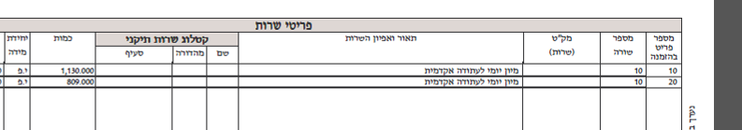

- סטטוס חשבונית:
לכל חשבונית יש להציג את כל הסטטוסים שמגיעים ממשהב"ט.
לכל מס' חשבונית יכולים להיות סוגי מסמך שונים שעבור כל אחד יש סטטוסים נפרדים:
סוג מסמך = RE חשבונית אספקה
סוג חשבונית = ZY חשבונית התייקרות
סוג חשבונית = ZI חשבונית הפחתה
סוג חשבונית = ZF חשבונית פצויי פיגורים
יכולים להופיע גם סוגי מסמך אחרים כגון:
KR– חשבונית פיננסית
KG– חשבונית זיכוי פיננסית
KT– חשבונית נתיבים
יש להציג סטטוס חשבונית גם לחשבוניות שלא נמצאות אצל המפעיל.
להלן דוגמא להצגת הסטטוס ופרמטרים לשליפה:
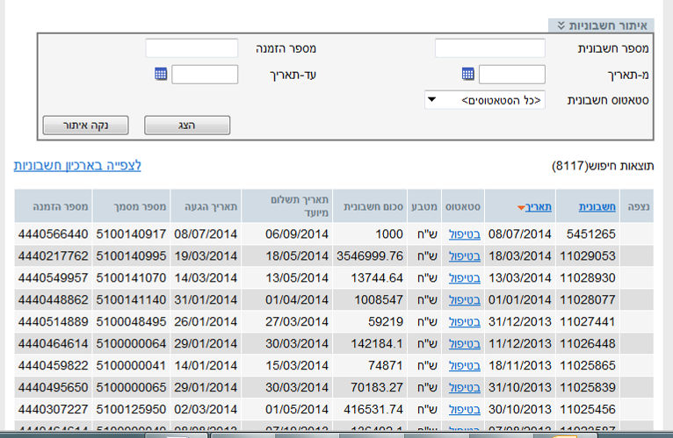
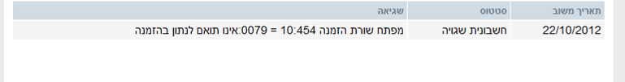

- הודעות זיכוי:
יש להציג את הודעות הזיכוי לספק.
להלן דוגמא למסך איתור הודעות זיכוי + רשימת הודעות זיכוי:
